Newsletter broj 38
17.06.2006.

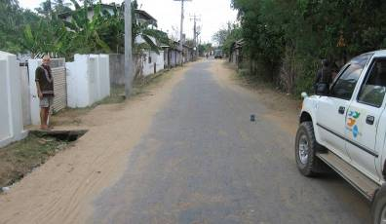
U zadnje vreme je postalo isuviše interesantno u Šri Lanki; Otišao sam prekjuče u Mutur da pokupim neke svoje stvari i poklone koje sam kupio još u Indiji a i da vidim „mesto zločina“. Eksplozija je ostavila ožiljak i u asfaltu tako da je vrlo lako utvditi pravo mesto. Ja sam statirao za tu rekapitulaciju. Postavio sam naše vozilo na mesto gde se tada nalazilo a ja sam stao ispred ulaza gde sam se tada bio. Kutija od filtera za ulje je poslužila kao mesto eksplozije. Udaljenost od mene do mesta eksplozije je oko 4 – 5 metara. Moj prijatelj „Google“ kaže da si na udaljenosti 5 – 10 metara od eksplozije granate – mrtav. Momak koji je gurnuo granatu ka meni stajao je malo iza mesta odakle je snimljena ova fotografija, na 15 – 20 metara. Stajao i nije se pomerio dok nije eksplodiralo. Profesionalac.

Kada sam se prekjuče zaputio u Mutur brodom iz Trincomalee, na putu sam saznao za da je toga jutra podmetnuta bomba ispod autousa u blizini Anuradapure i da je poginulo preko 60 ljudi i dece. Znali smo da će vojska bombardovati LTTE položaje i to se desilo već oko 11h, kada je započelo gruvanje sa Trincomalee strane („Monkey bridge“) iz velikih topova na Mutur stranu zaliva – istočno i zapadno od nas, gde je LTTE tertorija. Pomislio sam: „Shit! Sad ću ostati zaglavljen ovde a treba da putujem kući“. Posle podne se situacija malo smirila premda su topovu još pucali povremeno. Glavna mi je briga bila da li će brod doploviti. Brod jeste doplovio – ali je odplovio ne uzevši ni jednog putnika. Posmatračka misija je preporučivala da se ne putuje kroz Tamilska i Sinhaleska sela ali Peters (Kenija) i ja smo odlučili da se uputimo putem u Trinco (100 km – 2, 3 sata). Usput sam poslao SMS poruku organizaciji da je „na putu sve OK i da, sem dve budale, nema nikoga“. U sumrak smo stigli bezbedno u Trinco.

Juče sam autobusom izišao iz Trincomalee i doputvao u Kolombo. Danas i sutra je Sinhala „hartal“ (neka vrsta štrajka – sve je zatvoreno a ako se neko usudi da radi, dobije bombu a putevi u i iz grada zatvoreni). Tamilci su najavili hartal od ponedeljka. Da sam ostao u Muturu da čekam brod teško da bih uspeo da izađem i krenem na put kući.

Eto to sam mislio kada sam kazao da je postalo malo isuviše interesantno ovde. I kanda će biti još interesantnije jer su mirovni pregovori propali pa će izgleda obe strane hteti da provere koliko su ojačali u međuvremenu. To ću ja posmatrati sa udaljenosti od nekoliko hiljada kilometara a onda „bu’mo vi’dli“.
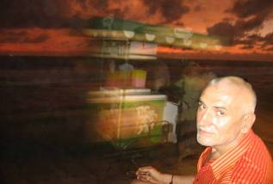
Inače, zvalo me ponovo iz Konzulata (još uvek Srbije i Crne Gore) da pitaju kako sam i da mi kažu da oni i dalje brinu o meni mada sam Crnogorac (valjda misle „Perišić) - a ja kaz’o ’fala.

Pre tih događanja, pre odlaska na Istok, bio sam uživao gostoprimstvo mojih kolega i Kolomba (iz ugla turiste a ne mirotvorca). Na tome putu sam se našao na mestu zvanom „Gale Face“ gde je koleginica Kati napravila fotografiju koju sam nazvao: „Sanjao sam sladoled u zalazak sunca“.

Iste večeri sam otišao u hotel „Hilton“ gde smo se našli da kažemo „Good bye“ kolegi Sjorsj-u koji se vraća u Holandiju pre siteka ugovora (onaj u našoj službenoj majici sa otvorenim ustima). Na slici ga vidite sa Crinom (Ru), Angelom (Ca), Kati (De), Karen (GB) i Bellom (USA – koja takodje napušta organizaciju ovih dana).
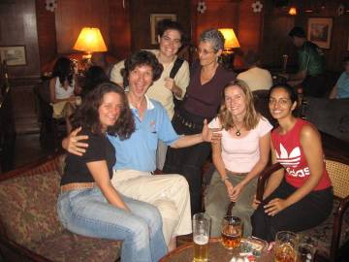
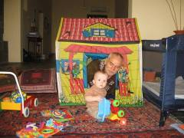
Moji su se domaćini preselili u drugu kuću i noćas sam spavao tamo i rekao sam im, u šali, da menjam plan i da ne idem kući nego ostajem tri nedelje kod njih. Kada su probali curry koji sam sinoć napravio – složili su se i ponudili mi da ostanem. Pre dolaska u ovu kuću uživali smo komfor prethodne kuće a ja sam i dalje trenirao ulogu dede.

Večeras (zapravo ujutru, posle ponoći) letim za Dubai i ostajem tamo dva dana a u utorak stižem kući preko Frankfurta.

Tako se završava tridestiosmo pismo iz Azije.

© Copyright. Ne bi bilo dozvoljeno objavljivanje ovih pisama bez moje saglasnosti (a ja sam udaljen samo jedan SMS na + 94 773 502 363 ili jedan „klik“ na npfabijan@yahoo.com ili FPeriskic@NonviolentPeaceforce.org

